İşgücü Piyasası Görünümü:

Şubat 2015

16 Şubat 2015

Tarım dışı işsizlikte sınırlı artış
Seyfettin Gürsel* Gökçe Uysal∗∗ ve Mine Durmaz∗∗∗

Yönetici Özeti

Mevsim etkilerinden arındırılmış işgücü verilerine göre tarım dışı işsizlik, Kasım 2014 döneminde bir önceki döneme kıyasla yüzde 0,1 puan artarak yüzde 12,8'e yükselmiştir. Tarım dışı işsizlik oranları son üç dönemdir yüzde 12,8 civarında seyretmektedir. Betam tahmin modeli tarım dışı işsizliğin Aralık 2014 döneminde de yatay seyredeceğine işaret etmektedir. Kasım 2014'te istihdam sanayide 80 bin gerilemiş, hizmetlerde 50 bin, inşaatta ise 46 bin artmıştır.

Tarım dışı işgücü ve istihdam hızla artmaya devam ediyor

TÜİK’in açıkladığı işgücü verilerine göre Kasım 2014 döneminde, bir önceki yılın aynı dönemine göre tarım dışı işgücü 1 milyon 710 bin (yüzde 7,8), tarım dışı istihdam 1 milyon 119 bin kişi (yüzde 5,7), tarım dışı işsiz sayısı ise yıllık 591 bin artmıştır. Tarım dışı istihdamda istikrarlı artışlar kaydedilmesine rağmen Temmuz 2014'ten beri hızla artan tarım dışı işgücüne paralel olarak işsiz sayısı da artmaya devam etmektedir.

Şekil 1 Tarım dışı işgücü ve tarım dışı istihdamın tarım dışı issiz sayısına etkisi (yıllık)
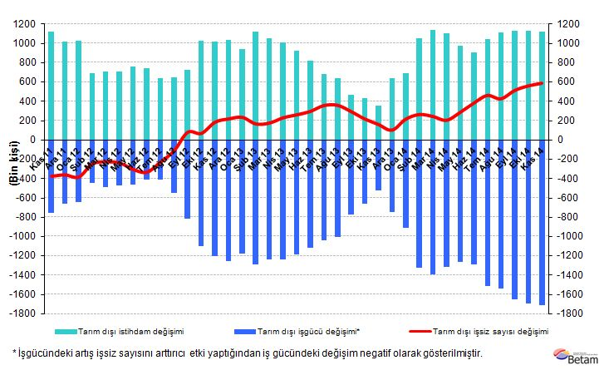
Kaynak: TÜİK, Betam

Tarım dışı işsizlik yatay seyrediyor

Mevsim etkilerinden arındırılmış verilere göre Kasım döneminde Ekim dönemiyle kıyaslandığında tarım dışı işgücü 46 bin artarak 23 milyon 764 bin olmuştur (Şekil 2, Tablo 1). Tarım dışı istihdam ise 16 bin artarak 20 milyon 722 bin olmuştur. Böylelikle tarım dışı işsiz sayısı 30 bin artmış, tarım dışı işsizlik oranı Kasım 2014 döneminde Ekim 2014 dönemine kıyasla artarak yüzde 12,8 olarak kaydedilmiştir. Mevsim etkilerinden arındırılmış tarım dışı işsizlik oranı Eylül 2014'ten beri yüzde 12,8 civarında seyretmektedir.
Şekil 2 Mevsim etkilerinden arındırılmış tarım dışı işgücü, istihdam ve işsizlik oranı
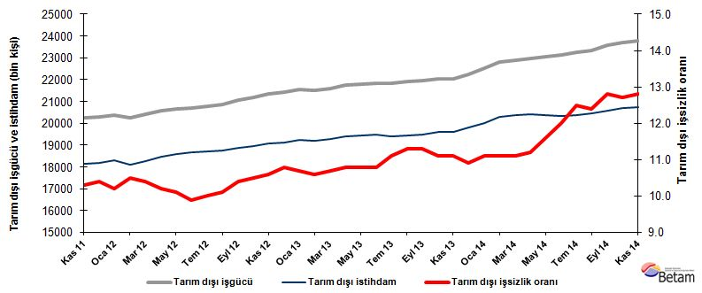
Kaynak: TÜİK, Betam

Yatay seyir Aralık döneminde devam edecek

Betam'ın hazırladığı tahmin modelinde kullanılan Kariyer.net verilerinden ilan başına başvuru sayısı Şekil 3'de gösterilmektedir. Kariyer.net verilerine göre ilan başına başvuru sayısı Aralık 2014 dönemine tekabül eden sürede (Kasım 2014, Aralık 2014, Ocak 2015 ortalaması) çok az artmıştır. Betam tahmin modeli ise tarım dışı işsizliğin Aralık 2014 döneminde yatay seyredeceğini tahmin etmektedir. Geçen ay Betam tahmin modeli tarım dışı işsizliğin Kasım 2014’te artacığını tahmin etmişti. Nitekim tarım dışı işsizlik oranında sınırlı da olsa (yüzde 12,7’den 12,8’e) bir artış gerçekleşti.

Şekil 3 Mevsim etkilerinden arındırılmış tarım dışı işsizlik oranı ve ilan başına başvuru sayısı
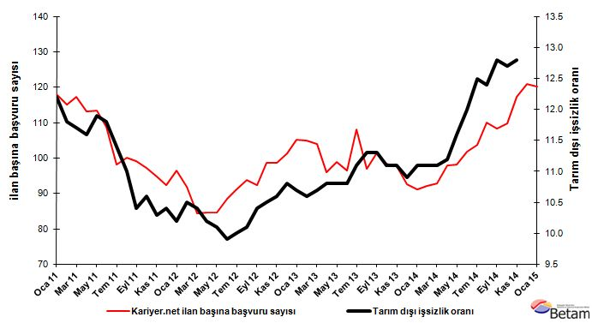
Kaynak: Kariyer.net, TÜİK, Betam

Sanayide istihdam kaybı

Mevsimsellikten arındırılmış sektörel verilere göre Kasım 2014 döneminde istihdam sanayi hariç tüm sektörlerde artmıştır (Şekil 4, Tablo 2). 2014 yılının son çeyreğinde sanayi üretim endeksine paralel olarak sanayi istihdamı 80 bin azalmıştır. Hizmetlerde istihdamın 50 bin arttığı görülmektedir. İnşaatta ise 46 binlik bir istihdam artışı kaydedilmiştir.
Şekil 4 Sektörlerin istihdam değişimi (bin kişi)
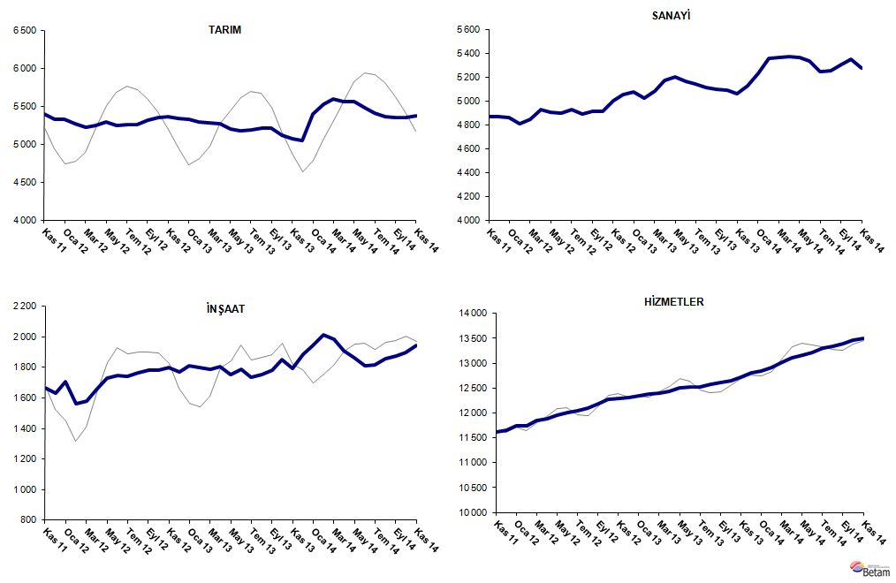
Kaynak: TÜİK, Betam
Tablo 1 Mevsim etkilerinden arındırılmış tarım dışı işgücü göstergeleri (bin kişi)*

 | İşgücü | İstihdam | İşsizlik | İşsizlik Oranı | Aylık değişimler
Ekim 11 | 20149 | 18013 | 2136 | 10.6% | İşgücü | İstihdam | İşsizlik
Kasım 11 | 20244 | 18159 | 2085 | 10.3% | 95 | 146 | -51
Aralık 11 | 20273 | 18165 | 2108 | 10.4% | 29 | 6 | 23
Ocak 12 | 20394 | 18314 | 2080 | 10.2% | 121 | 149 | -28
Şubat 12 | 20241 | 18116 | 2125 | 10.5% | -153 | -198 | 45
Mart 12 | 20403 | 18281 | 2122 | 10.4% | 162 | 165 | -3
Nisan 12 | 20570 | 18472 | 2098 | 10.2% | 167 | 191 | -24
Mayıs 12 | 20675 | 18587 | 2088 | 10.1% | 105 | 115 | -10
Haziran 12 | 20700 | 18651 | 2049 | 9.9% | 25 | 64 | -39
Temmuz 12 | 20788 | 18709 | 2079 | 10.0% | 87 | 58 | 29
Ağustos 12 | 20861 | 18754 | 2107 | 10.1% | 73 | 45 | 28
Eylül 12 | 21061 | 18871 | 2190 | 10.4% | 200 | 117 | 83
Ekim 12 | 21201 | 18975 | 2226 | 10.5% | 140 | 104 | 36
Kasım 12 | 21352 | 19089 | 2263 | 10.6% | 151 | 114 | 37
Aralık 12 | 21448 | 19132 | 2316 | 10.8% | 96 | 43 | 53
Ocak 13 | 21536 | 19232 | 2304 | 10.7% | 88 | 100 | -12
Şubat 13 | 21491 | 19213 | 2278 | 10.6% | -45 | -19 | -26
Mart 13 | 21583 | 19274 | 2309 | 10.7% | 92 | 61 | 31
Nisan 13 | 21758 | 19408 | 2350 | 10.8% | 174 | 134 | 40
Mayıs 13 | 21807 | 19452 | 2355 | 10.8% | 49 | 44 | 5
Haziran 13 | 21830 | 19472 | 2358 | 10.8% | 22 | 20 | 2
Temmuz 13 | 21835 | 19411 | 2424 | 11.1% | 5 | -61 | 66
Ağustos 13 | 21924 | 19447 | 2477 | 11.3% | 90 | 36 | 54
Eylül 13 | 21965 | 19483 | 2482 | 11.3% | 41 | 36 | 5
Ekim 13 | 22031 | 19586 | 2445 | 11.1% | 66 | 103 | -37
Kasım 13 | 22031 | 19586 | 2445 | 11.1% | 0 | 0 | 0
Aralık 13 | 22250 | 19825 | 2425 | 10.9% | 219 | 239 | -20
Ocak 14 | 22515 | 20016 | 2499 | 11.1% | 265 | 191 | 74
Şubat 14 | 22825 | 20291 | 2534 | 11.1% | 309 | 275 | 34
Mart 14 | 22902 | 20360 | 2542 | 11.1% | 78 | 69 | 9
Nisan 14 | 22967 | 20395 | 2572 | 11.2% | 65 | 35 | 30
Mayıs 14 | 23055 | 20381 | 2674 | 11.6% | 88 | -14 | 102
Haziran 14 | 23130 | 20354 | 2776 | 12.0% | 74 | -27 | 101
Temmuz 14 | 23263 | 20355 | 2908 | 12.5% | 133 | 1 | 132
Ağustos 14 | 23349 | 20454 | 2895 | 12.4% | 86 | 99 | -13
Eylül 14 | 23588 | 20569 | 3019 | 12.8% | 239 | 115 | 124
Ekim 14 | 23718 | 20706 | 3012 | 12.7% | 130 | 137 | -7
Kasım 14 | 23764 | 20722 | 3042 | 12.8% | 46 | 16 | 30
Kaynak: TÜİK, Betam

Tablo 2 Mevsim etkilerinden arındırılmış sektörel istihdam (bin kişi)*

 | Tarım | Sanayi | İnşaat | Hizmetler | Aylık değişimler
Ekim 11 | 5416 | 4823 | 1681 | 11510 | Tarım | Sanayi | İnşaat | Hizmetler
Kasım 11 | 5405 | 4870 | 1667 | 11622 | -11 | 47 | -14 | 112
Aralık 11 | 5328 | 4873 | 1633 | 11659 | -77 | 3 | -34 | 37
Ocak 12 | 5333 | 4864 | 1706 | 11745 | 5 | -9 | 73 | 86
Şubat 12 | 5276 | 4808 | 1562 | 11746 | -57 | -56 | -144 | 1
Mart 12 | 5222 | 4850 | 1577 | 11853 | -54 | 42 | 15 | 107
Nisan 12 | 5249 | 4930 | 1652 | 11890 | 27 | 80 | 75 | 37
Mayıs 12 | 5292 | 4908 | 1728 | 11951 | 43 | -22 | 76 | 61
Haziran 12 | 5249 | 4900 | 1750 | 12001 | -43 | -8 | 22 | 50
Temmuz 12 | 5260 | 4926 | 1742 | 12041 | 11 | 26 | -8 | 40
Ağustos 12 | 5257 | 4892 | 1764 | 12097 | -3 | -34 | 22 | 56
Eylül 12 | 5321 | 4911 | 1780 | 12179 | 64 | 19 | 16 | 82
Ekim 12 | 5360 | 4917 | 1784 | 12274 | 39 | 6 | 4 | 95
Kasım 12 | 5363 | 5003 | 1797 | 12289 | 3 | 86 | 13 | 15
Aralık 12 | 5345 | 5051 | 1772 | 12309 | -18 | 48 | -25 | 20
Ocak 13 | 5330 | 5073 | 1810 | 12349 | -15 | 22 | 38 | 40
Şubat 13 | 5297 | 5023 | 1800 | 12389 | -33 | -50 | -10 | 40
Mart 13 | 5281 | 5083 | 1785 | 12406 | -16 | 60 | -15 | 17
Nisan 13 | 5270 | 5176 | 1807 | 12425 | -11 | 93 | 22 | 19
Mayıs 13 | 5207 | 5200 | 1753 | 12498 | -63 | 24 | -54 | 73
Haziran 13 | 5179 | 5163 | 1788 | 12521 | -28 | -37 | 35 | 23
Temmuz 13 | 5194 | 5146 | 1736 | 12528 | 15 | -17 | -52 | 7
Ağustos 13 | 5218 | 5117 | 1755 | 12575 | 24 | -29 | 19 | 47
Eylül 13 | 5212 | 5096 | 1780 | 12607 | -6 | -21 | 25 | 32
Ekim 13 | 5122 | 5090 | 1852 | 12644 | -90 | -6 | 72 | 37
Kasım 13 | 5073 | 5064 | 1795 | 12726 | -49 | -26 | -57 | 82
Aralık 13 | 5057 | 5131 | 1888 | 12806 | -16 | 67 | 93 | 80
Ocak 14 | 5400 | 5232 | 1945 | 12839 | 343 | 101 | 57 | 33
Şubat 14 | 5529 | 5359 | 2016 | 12916 | 129 | 127 | 71 | 77
Mart 14 | 5600 | 5365 | 1982 | 13014 | 71 | 6 | -34 | 98
Nisan 14 | 5564 | 5373 | 1907 | 13115 | -36 | 8 | -75 | 101
Mayıs 14 | 5564 | 5364 | 1862 | 13155 | 0 | -9 | -45 | 40
Haziran 14 | 5488 | 5332 | 1812 | 13210 | -76 | -32 | -50 | 55
Temmuz 14 | 5413 | 5243 | 1818 | 13295 | -75 | -89 | 6 | 85
Ağustos 14 | 5371 | 5257 | 1857 | 13340 | -42 | 14 | 39 | 45
Eylül 14 | 5357 | 5306 | 1876 | 13388 | -14 | 49 | 19 | 48
Ekim 14 | 5358 | 5353 | 1897 | 13456 | 1 | 47 | 21 | 68
Kasım 14 | 5372 | 5273 | 1943 | 13506 | 14 | -80 | 46 | 50
Kaynak: TÜİK, Betam

*Prof. Dr. Seyfettin Gürsel, Betam, Direktör, seyfettin.gursel@eas.bahcesehir.edu.tr
∗∗ Yrd. Doç. Dr. Gokce Uysal, Betam, Direktör Yardımcısı, gokce.uysal@eas.bahcesehir.edu.tr
∗∗∗Mine Durmaz, Betam, Araştırma Görevlisi, mine.durmaz@eas.bahcesehir.edu.tr
Betam son bir yıldır Kariyer.net tarafından sağlanan verilerden açık bulunan iş pozisyonu başına yapılan başvuru sayısını hesaplıyor. Bu seri hem mevsim hem takvim etkilerinden arındırılmıştır. İlan başına başvuru sayısının azalması bir yandan münhal işlerin artmasına diğer yandan da başvuru sayısının azalmasına bağlıdır. Münhal işlerin artması büyümenin hızlanmasına bağlanırken, başvuruların azalması iş arayan sayısının azalmasına bağlı olacaktır.
Soybilgen'in kullandığı tahmin modeli "Kariyer.net Verisiyle Kısa Vadeli Tarım Dışı İşsizlik Tahmini" başlıklı Betam Araştırma Notu 168'de ayrıntılı olarak tartışılmaktadır. Soybilgen, B., "Kariyer.net Verisiyle Kısa Vadeli Tarım Dışı İşsizlik Tahmini", Betam Araştırma Notu 168. http://betam.bahcesehir.edu.tr/tr/2014/06/kariyer-net-verisiyle-kisa-vadeli-tarim-disi-issizlik-tahmini/
Sektörel istihdam serileri teker teker mevsim etkilerinden arındırılmaktadır. Dolayısıyla sektörel istihdam rakamlarının toplamı, mevsim etkilerinden arındırılmış toplam istihdam rakamından farklı olabilmektedir. Aradaki fark mevsim etkilerinden arındırma prosedürünün lineer olmamasından kaynaklanmaktadır.

